ИСПОЛЬЗОВАНИЕ ГЕНЕРАТИВНЫХ НЕЙРОННЫХ СЕТЕЙ
ДЛЯ СОЗДАНИЯ АНИМАЦИИ
Лежень С.Е.
Академическая гимназия им. Д.К. Фаддеева СПбГУ, Санкт-Петербург, Россия
stanislav@protonmail.com

Проблема. Создание анимации весьма трудоемкий процесс, требующий согласованной работы множества людей, а также времени. К тому же модели машинного обучения, основанные на генеративных сетях (GAN), на сегодняшний момент не очень активно используются (по сравнению с системами распознавания). Причинами этого во многом являются неразвитость и относительная новизна технологии, что не мешает ей быть лидером в области генерации изображений. Данная работа пытается расширить сферы применения генерации тзображений, так как развитие данной технологии открывает большие перспективы в областях кинематографии и видеопроизводства.
Метод. Нейронные сети [1-3], а конкретно генеративно-состязательные [4] (pix2pix [5], DCGAN [6] и StyleGan [7]), могут быть использованы для покадрового создания видеоряда на основе меток или «макетов». Для решения поставленной проблемы была использована модель машинного обучения на основе pix2pix (pixel to pixel, модифицированная версия генеративной нейронной сети, генерирующая изображения не на основе шума, а на основе других изображений), изначально написанная на С++ и уже позже перенесенная на TensorFlow. Также был создан датасет, представляющий из себя набор данных следующего вида:
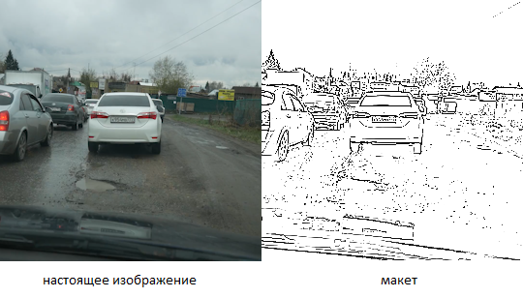
Результаты. Генеративная модель, используя макеты в качестве основы, способна генерировать последовательный набор изображений, который при склеивании образует связный видеоряд.
Источники:
- Michele D. Estebon. Perceptrons: An Associative Learning Network.
- Yoav Freund, Robert E. Schapire. Large Margin Classification Using the Perceptron Algorithm. Machine Learning, 37, 277-296 (1999).
- Lars Lien Ankile, Morgan Feet Heggland, Kjartan Krange. Deep Convolutional Neural Networks: A survey of the foundations, selected improvements, and some current applications. URL: https://arxiv.org/abs/2011.12960.
- Ian J. Goodfellow, Jean Pouget-Abadie, Mehdi Mirza, Bing Xu, David Warde-Farley, Sherjil Ozair, Aaron Courville, Yoshua Bengio. Generative Adversarial Networks. URL: https://arxiv.org/abs/1406.2661.
- Phillip Isola, Jun-Yan Zhu, Tinghui Zhou, Alexei A. Efros. Image-to-Image Translation with Conditional Adversarial Networks. URL: https://arxiv.org/abs/1611.07004.
- Alec Radford, Luke Metz, Soumith Chintala. Unsupervised Representation Learning with Deep Convolutional Generative Adversarial Networks. URL: https://arxiv.org/abs/1511.06434
7. Tero Karras, Samuli Laine, Timo Aila. A Style-Based Generator Architecture for Generative Adversarial Networks. URL: https://arxiv.org/abs/1812.04948

